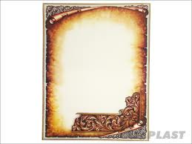

**ESCUELA SUPERIOR**

**POLITÉCNICA DE CHIMBORAZO**

**MAESTRÍA EN INFORMÁTICA EDUCATIVA**

**DOCENTE: Ms Ing. Alex Tacuri**

**ESTUDIANTE: Patricia Albán Y.**

**2012**

**PANTALLAS Y CÓDIGO DE LA PÁGINA WEB UTILIZANDO FRAME**

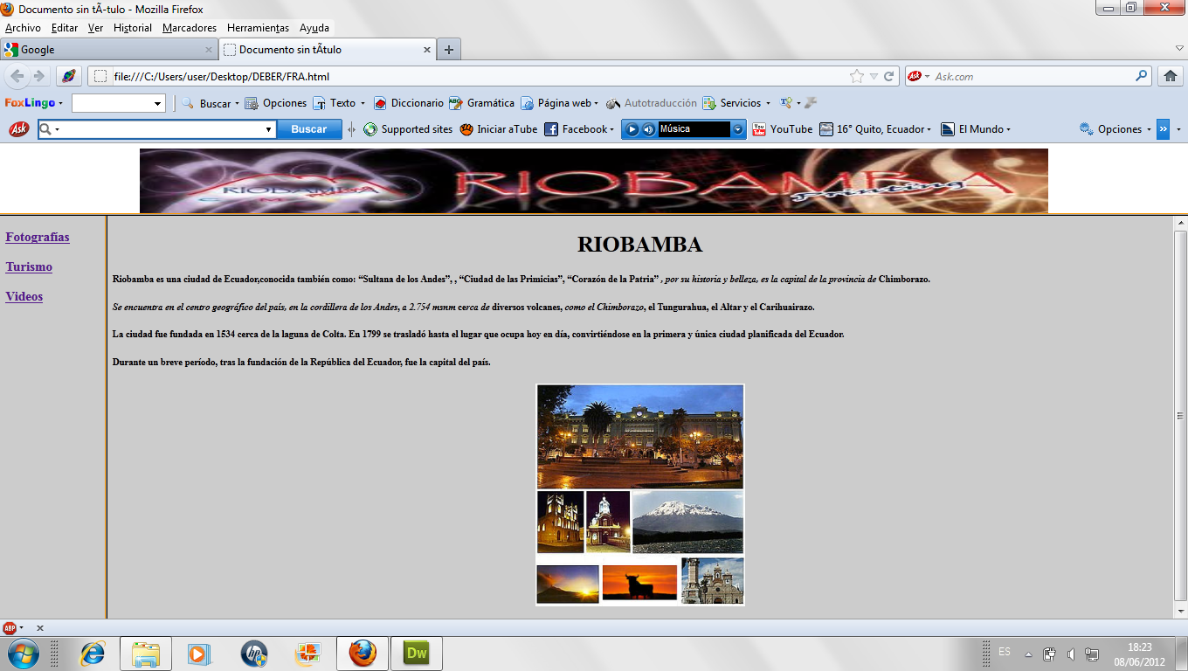

**CABECERA**

<!DOCTYPE html PUBLIC "-//W3C//DTD XHTML 1.0 Transitional//EN" "http://www.w3.org/TR/xhtml1/DTD/xhtml1-transitional.dtd">

<html xmlns="http://www.w3.org/1999/xhtml">

<head>

<meta http-equiv="Content-Type" content="text/html; charset=utf-8" />

<title>Documento sin título</title>

<style type="text/css">

body {

background-color: #FFF;

}

</style>

</head>

<body>

<div align="center"> <img src="IMAGENES/bf.jpg" width="1300" height="108" alt="BF" /></div>

</body>

</html>

**IZQUIERDO**

<!DOCTYPE html>

<html>

<head>

<meta http-equiv="Content-Type" content="text/html; charset=utf-8" />

<title>Izquierdo</title>

<style type="text/css">

body {

background-color: #CCC;

}

</style>

</head>

<body>

<h3><a href="FOTO.html" target= "marcoderecho">Fotografías</a></h3>

<h3><a href="TUR.html" target= "marcoderecho">Turismo</a></h3>

<h3><a href="VID.html" target= "marcoderecho">Videos</a></h3>

</body>

</html>

**DERECHO**

<!DOCTYPE html>

<html>

<head>

<meta charset=utf-8" />

<title>Derecho</title>

<style type="text/css">

body {

background-image: url();

background-color: #CCC;

}

</style>

<meta http-equiv="Content-Type" content="text/html; charset=utf-8">

</head>

<body>

<p align="center">

<h1 align="center"><b>RIOBAMBA</b></h1>

<h5><strong>Riobamba</strong> es una ciudad de Ecuador,conocida también como: <strong>&ldquo;Sultana de los Andes&rdquo;</strong>, , <strong>&ldquo;Ciudad de las Primicias&rdquo;</strong>, <strong>&ldquo;Corazón de la Patria&rdquo;</strong> <em>, por su historia y belleza, es la capital de la provincia de </em>Chimborazo.</h5>

<h5><em>Se encuentra en el centro geográfico del país, en la cordillera de los Andes</em>, <em>a 2.754 msnm</em> ce<em>rca de </em>diversos volcanes,<em> como el Chimborazo</em>, el Tungurahua, el Altar y el Carihuairazo.</h5>

<h5>La ciudad fue fundada en 1534 cerca de la laguna de Colta. En 1799 se trasladó hasta el lugar que ocupa hoy en día, convirtiéndose en la primera y única ciudad planificada del Ecuador. </h5>

<h5>Durante un breve período, tras la fundación de la República del Ecuador, fue la capital del país. </h5>

<p align="center"><img src="IMAGENES/t.jpg" alt="" width="300" height="318"></p>

</body>

**PAGINAS ADICIONALES**

**FOTOGRAFÍAS(**FOTO**)**

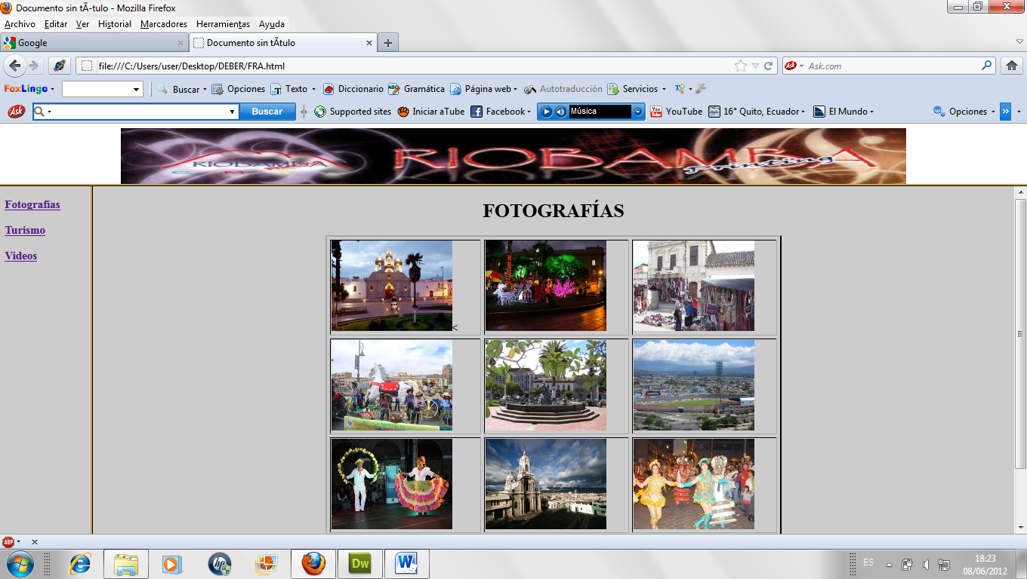

<!DOCTYPE html>

<html>

<head>

<meta charset=utf-8" />

<title>Derecho</title>

<style type="text/css">

body {

background-image: url();

background-color: #CCC;

}

</style>

<meta http-equiv="Content-Type" content="text/html; charset=utf-8">

</head>

<body>

<p align="center"><h1 align="center"><b>FOTOGRAF&Iacute;AS</b></h1>

<CENTER><table width="50%" border="3" cellspacing="5">

<tr>

<td><img src="IMAGENES/a1.jpg" width="200 " height="150"><</td>

<td><img src="IMAGENES/i9.jpg" width="200" height="150"></td>

<td><img src="IMAGENES/i3.jpg" width="200" height="150"></td>

</tr>

<tr>

<td><img src="IMAGENES/i7.jpg" width="200" height="150"></td>

<td><img src="IMAGENES/i8.jpg" width="200" height="150"></td>

<td><img src="IMAGENES/i1.jpg" width="200" height="150"></td>

</tr>

<tr>

<td><img src="IMAGENES/a2.jpg" width="200" height="150"></td>

<td><img src="IMAGENES/a3.jpg" width="200" height="150"></td>

<td><img src="IMAGENES/a4.jpg" width="200" height="150"></td>

</tr>

</table>

</p>

<p>

<center><audio controls><source src="Sonidos/johann.ogg" type="audio/ogg"/><source src="Sonidos/johann.mp3" type="audio/mpeg" /></audio></center>

</p>

</body>

**TURISMO(**TUR**)**

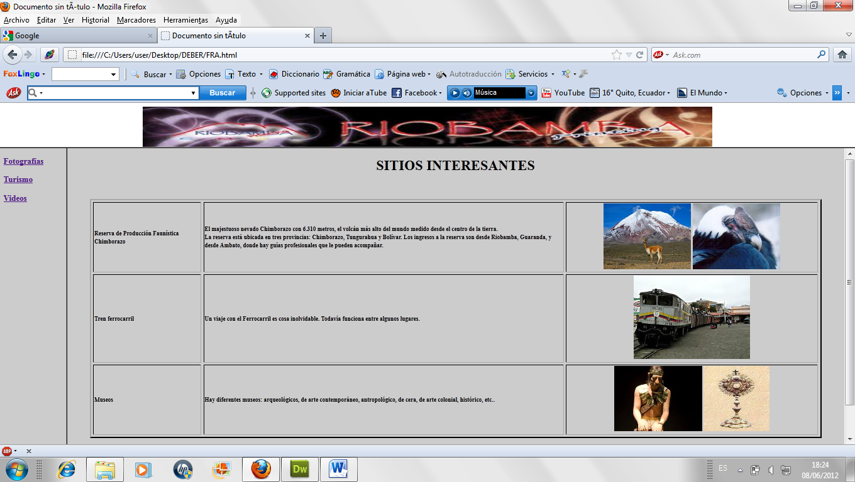

<!DOCTYPE html>

<html>

<head>

<meta charset=utf-8" />

<title>Derecho</title>

<style type="text/css">

body {

background-image: url();

background-color: #CCC;

}

</style>

<meta http-equiv="Content-Type" content="text/html; charset=utf-8">

</head>

<body>

<p align="center">

<h1 align="center"><b>SITIOS INTERESANTES</b></h1>

<p align="center">&nbsp;</p>

<center><table width="95%" border="3" cellspacing="5">

<tr>

<td width="15%"><h5><strong>Reserva de Producción Faunística Chimborazo</strong></h5></td>

<td width="50%"> <h5><strong>El majestuoso nevado Chimborazo con 6.310 metros, el volcán más alto del mundo medido desde el centro de la tierra. <br>

La reserva está ubicada en tres provincias: Chimborazo, Tungurahua y Bolívar. Los ingresos a la reserva son desde Riobamba, Guaranda, y desde Ambato, donde hay guías profesionales que le pueden acompañar.</strong></h5></td>

<td><center><img src="IMAGENES/fa1.jpg" width="200" height="150"> <img src="IMAGENES/fa2.jpg" width="200" height="150"></td>

</tr>

<tr>

<td><h5><strong>Tren ferrocarril</strong></h5></td>

<td><h5>Un viaje con el Ferrocarril es cosa inolvidable. Todavía funciona entre algunos lugares.</h5></td>

<td><center><img src="IMAGENES/f1.jpg" width="264" height="191"></td>

</tr>

<tr>

<td><h5><strong>Museos</strong></h5></td>

<td><h5>Hay diferentes museos: arqueológicos, de arte contemporáneo, antropológico, de cera, de arte colonial, histórico, etc..</h5></td>

<td><center><img src="IMAGENES/m2.jpg" width="200" height="150"> <img src="IMAGENES/m1.jpg" width="150" height="150"></td>

</tr>

</table>

<p><strong> </strong></p>

<p>&nbsp;</p>

<p><br>

</p>

</body>

**VIDEOS(**VID**)**

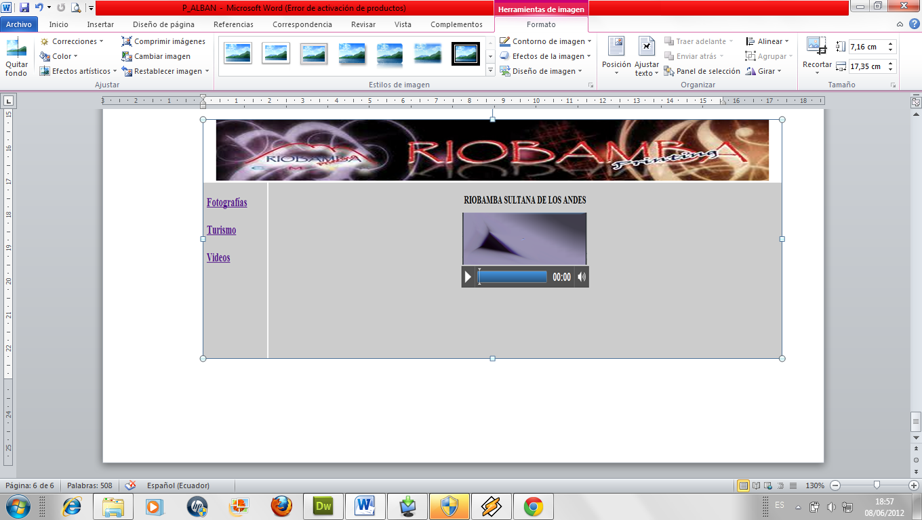

<!DOCTYPE html>

<html>

<head>

<meta http-equiv="Content-Type" content="text/html; charset=utf-8" />

<title>Derecho</title>

<style type="text/css">

body {

background-color: #CCC;

}

</style>

</head>

<body>

<p align="center"><strong>RIOBAMBA SULTANA DE LOS ANDES

</h1>

</strong></p>

<p align="center">&nbsp;</p>

<p align="center">&nbsp;</p>

<center><audio controls><source src="VIDEOS/ESPOCH- Riobamba.mp4" type="audio/ogg"/><source src="VIDEOS/ESPOCH- Riobamba.mp4" type="audio/mpeg" /></audio>

</center>

</body>

</html>